**INTRODUÇÃO A ELETRICIDADE**

1. ***Condutores e Isolantes***

A força de atração entre o núcleo e os elétrons das órbitas mais externas de determinados átomos é muito fraca. Esses elétrons podem ser facilmente libertados dos átomos, e por isto são chamados de **elétrons livres**.

Um material **condutor** possui elétrons livres em grande quantidade, gastando-se pouca energia para colocá-los em movimento. A qualidade de um material condutor é avaliada pelo número de elétrons livres que podem ser deslocados, para uma dada energia fornecida.

São exemplos de materiais condutores: ouro, prata, cobre, alumínio, zinco, ferro e etc.

Os materiais que têm um número muito pequeno de elétrons livres são os **isolantes.** Nesses materiais é necessário gastar muito mais energia para libertar os elétrons de suas órbitas mais externas.

São exemplos de materiais isolantes: vidro, mica, papel, madeira, plástico, cerâmica e outros.

Os materiais isolantes são tão importantes quanto os materiais condutores, pois impedem o fluxo de elétrons onde este não é desejado.

1. ***Corrente Elétrica e Intensidade de Corrente Elétrica***

Corrente elétrica é definida como sendo o fluxo orientados de elétrons livres no interior de um condutor sob a ação de um campo elétrico. A figura 1 mostra o fluxo de elétrons no interior de um condutor que interliga dos dois pólos de uma bateria.

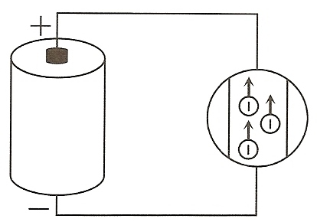

**Figura 1 – Fluxo de Elétrons no interior de um condutor alimentado por uma bateria.**

No Sistema Internacional, a carga elétrica é medida em Coulomb (C). Um Coulomb corresponde à falta ou ao Excesso de 6,28x1018 elétrons.

Denomina-se **Intensidade da Corrente Elétrica** a quantidade de carga que atravessa a seção transversal de um condutor por unidade de tempo, como mostra a figura 2.

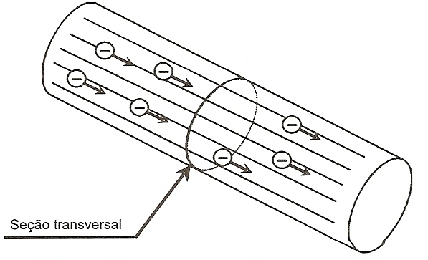

**Figura 2 – Seção Transversal de um condutor percorrido por uma corrente elétrica.**

A intensidade de corrente é dada por

|  |  |
| --- | --- |
|  | (1) |

onde

*I*: intensidade da corrente elétrica.

*q*: carga elétrica.

*t*: intervalo de tempo.

A unidade de medida da intensidade corrente elétrica é o ampère (A), que é definido como a passagem de 1 *coulomb* por segundo na seção transversal do condutor. Então, uma corrente de intensidade 1 A corresponde ao fluxo de 6,28x1018 elétrons por segundo através da seção do condutor.

1. ***Diferença de Potencial e Força Eletromotriz***

Para se obter ou manter a corrente elétrica fluindo em um condutor, é necessário ligar o condutor entre dois pontos capazes de transferir energia para os elétrons. Daí, sob a ação de um campo elétrico, os elétrons se movimentam entre esses dois pontos.

Quando dois pontos têm essa capacidade, diz-se que entre eles há uma diferença de potencial (d.d.p.). Assim, a d.d.p. é o agente capaz de produzir o movimento de elétrons em um circuito fechado.

Quando um equipamento é capaz de realizar trabalho para causar o movimento de elétrons, tal como faz a, diz-se que ele dispõe de uma força **eletromotriz (f.e.m.).**

A unidade de medida da força eletromotriz é o *volt (V)*. A d.d.p. também é medida em volts, sendo chamada também de **tensão** ou **voltagem elétrica** entre dois pontos.

1. ***Sentido da Corrente Elétrica***

O **sentido real** dos elétrons na matéria é sempre do ponto de menor potencial para o de maior potencial. No entanto, por razões de simplificação nas análises dos circuitos, convencionou-se que a corrente elétrica flui do ponto de maior potencial para o ponto de menor potencial, como mostra a figura 3. Este sentido é chamado de **sentido convencional** e, a partir daqui, será o adotado no estudo de sistemas e circuitos elétricos.

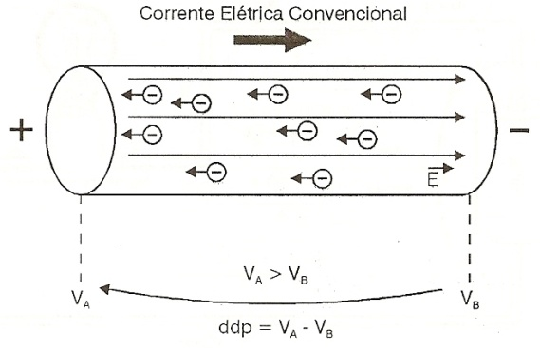

**Figura 3 – Sentidos real e convencional da corrente elétrica.**

1. ***Resistência Elétrica***

É a medida de oposição à passagem da corrente elétrica em um material. A unidade de resistência elétrica é o ohm (Ω).

O valor da resistência elétrica depende dos seguintes fatores:

* 1. Natureza do material (definido pela resistividade – *ρ*)
  2. Área da seção transversal (*A*)
  3. Comprimento(*l*)
  4. Temperatura(T)

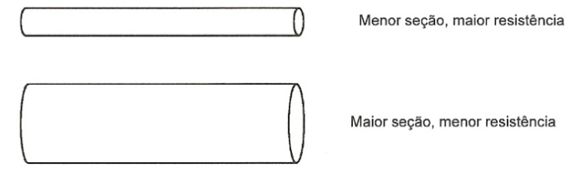

**Figura 4 – Influência da área da seção transversal do condutor na resistência elétrica.**

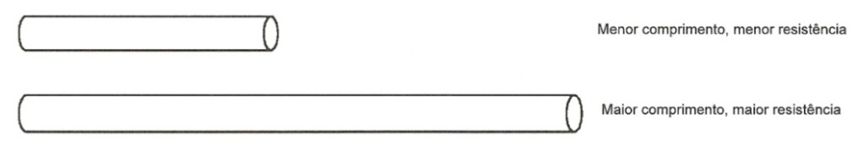

**Figura 5 – Influência do comprimento do condutor na resistência elétrica.**

A relação entre a resistência elétrica e os principais fatores com os quais ela se relaciona é:

|  |  |
| --- | --- |
|  | (2) |

sendo:

*R*: Resistência elétrica, em Ω;

*ρ*: Resistividade, em Ω.m;

*l*: comprimento, em metros (m);

*A*: Área da seção transversal, em m2;

1. ***Múltiplos e Submúltiplos***

Os valores das grandezas elétricas podem ser representados através de seus múltiplos e submúltiplos da base 10, como mostra a tabela abaixo.

|  |  |  |  |  |  |
| --- | --- | --- | --- | --- | --- |
| **Múltiplo** | **Valor** | **Símbolo** | **Submúltiplo** | **Valor** | **Símbolo** |
| Quilo | 103 | *K* | mili | 10-3 | *m* |
| Mega | 106 | *M* | micro | 10-6 | *µ* |
| Giga | 109 | *G* | nano | 10-9 | *n* |
| Tera | 1012 | *T* | pico | 10-12 | *p* |
| Peta | 1015 | *P* | femto | 10-15 | *f* |

**Exemplos:**

* Um resistor de 10MΩ é um resistor de 10.000.000 Ω
* Uma corrente de 15mA é uma corrente de 0,015 A
* Uma tensão de 69 kV de 69000 V.

1. ***Tipos de Corrente Elétrica e Tensão Elétrica***

Existem dois tipos básicos de formas de onda de tensões e correntes. São eles:

* **Corrente/Tensão Contínua (CC ou DC) –** Corrente elétrica em um único sentido ou tensão elétrica com uma única polaridade.
* **Corrente /Tensão Alternada (CA ou AC) –** Corrente elétrica que muda de sentido ao longo do tempo ou tensão elétrica que muda de polaridade ao longo do tempo.

Para cada um dos tipos, existem formas de onda que recebem denominações específicas, conforme mostrado nos gráficos das figuras 7 (a) e 7 (b).

***Sinais Contínuos***

|  |  |
| --- | --- |
| **Contínuo Constante**  *I ou V*  *t* | **Contínuo Variável**  *I ou V*  *t* |
| **Contínuo Pulsante**  *I ou V*  *t* | **Contínuo Triangular**  *I ou V*  *t* |
| **Contínuo triangular Dente de Serra**  *t*  *I ou V* | **Contínuo Quadrado**  *t*  *I ou V* |

**Figura 7(a) – Exemplos de sinais contínuos.**

***Sinais Alternados***

|  |  |
| --- | --- |
| **Senoidal**  *i(t) ou v(t)*  *t* | **Quadrado**  *i(t) ou v(t)*  *t* |
| **Triangular**  *i(t) ou v(t)*  *t* | **Variável**  *i(t) ou v(t)*  *t* |

**Figura 7(b) – Exemplos de sinais alternados.**

1. ***Instrumentos de Medição das Grandezas Elétrica***

Cada grandeza elétrica tem seu instrumento de medição específico. Sua nomenclatura está relacionada à unidade da grandeza que se deseja medir. Assim, os instrumentos de medição são nomeados da seguinte forma:

* **Voltímetro** para medir tensão elétrica;
* **Amperímetro** para medir corrente elétrica;
* **Ohmímetro** para medir resistência elétrica;
* **Wattímetro** para medir potência elétrica;

1. ***Leis de Ohm***

As leis de Ohm são fundamentais na análise e síntese de circuitos e sistemas elétricos, pois relacionam as grandezas elétricas tensão, corrente e resistência e permitem a determinação da resistência elétrica a partir do tipo de material e suas respectivas dimensões.

**1ª lei de Ohm –** Relaciona entre si as grandezas elétricas.

**Definição**: “*A intensidade de corrente elétrica I é diretamente proporcional à d.d.p. (Tensão elétrica) V a que está submetido o condutor e inversamente proporcional à resistência elétrica R deste condutor”.*

|  |  |
| --- | --- |
| ou  Ou, ainda | (3)  (4)  (5) |

**2ª lei de Ohm –** Relaciona a resistência elétrica com suas dimensões e com a natureza do material com que é construída.

**Definição**: *“A resistência elétrica R de um material é diretamente proporcional ao produto de sua resistividade elétrica ρ pelo seu comprimento l, e inversamente proporcional à área da sua seção transversal A”.*

|  |  |
| --- | --- |
|  | (6) |

**Observação:** A tabela a seguir apresenta a resistividade a 20 °C de alguns tipos de materiais comumente utilizados em sistemas elétricos, sejam atuando como condutores ou isolantes.

**Tabela 1 – Resistividade de alguns tipos de materiais.**

|  |  |  |
| --- | --- | --- |
| **Classificação** | **Material** | **Resistividade *ρ* (Ω.m)** |
| **Metais** | Prata | 1,6.10-8 |
| Cobre | 1,7.10-8 |
| Alumínio | 2,8.10-8 |
| Tungstênio | 5,0.10-8 |
| Platina | 10,8.10-8 |
| Ferro | 12,0.10-8 |
| **Ligas** | Latão | 8,0.10-8 |
| Constantã | 50,0.10-8 |
| Niquel-Cromo | 110,0.10-8 |
|  | Grafite | 4000 a 8000.10-8 |
| **Isolantes** | Água Pura | 2,5.103 |
| Vidro | 1010 a 1013 |
| Porcelana | 3,0.1012 |
| Mica | 1013 a 1015 |
| Baquelite | 2,0.1014 |
| Borracha | 1015 a 1016 |
| Âmbar | 1016 a 1017 |

(Valores médios a 20°C)

**Exemplos:**

1. Dois fios de cobre têm as seguintes dimensões:

Fio 1 – Comprimento *l*=30 m, diâmetro d=2mm;

Fio 2 – Comprimento *l*=15 m, diâmetro d=2mm;

Qual deles apresenta a maior resistência elétrica?

1. Dois fios de cobre têm as seguintes dimensões:

Fio 1 – Comprimento *l*=30 m, diâmetro d=2 mm;

Fio 2 – Comprimento *l*=30 m, diâmetro d=4 mm;

Qual deles apresenta a maior resistência elétrica?

1. Calcular o comprimento de um fio de Níquel-Cromo de 2mm de diâmetro, cuja resistência elétrica é de 100 Ω.
2. ***Influência da Temperatura na Resistência Elétrica***

A resistividade elétrica *ρ* de cada material sofre influência da temperatura na qual está submetido. Esta influência reflete diretamente no valor da resistência elétrica. Assim, para uma dada temperatura *T*, a resistividade elétrica deverá ser compensada através da seguinte expressão:

|  |  |
| --- | --- |
|  | (7) |

em que

*ρ* [Ω.m] *–* Resistividade do material à temperatura T;

*ρo*[Ω.m] *–* Resistividade do material à temperatura To (temperatura em que a resistividade é conhecida);

*ΔT* [°C] = *T – To* *–* Variação de temperatura do material;

*α* [°C-1] – Coeficiente de temperatura do material;

***10.1. Relação entre resistência e Resistividade***

Caso se considere desprezível a variação das dimensões do material com a variação de temperatura. É possível estabelecer a seguinte relação:

|  |  |
| --- | --- |
|  | (8) |

Onde *Ro* é a resistência a uma temperatura *To* .

Substituindo esta relação na equação de compensação de resistividade, chegamos a

|  |  |
| --- | --- |
|  | (9) |

**Observação:** A tabela 2 apresenta os coeficientes de temperatura de alguns tipos de materiais comumente utilizados em sistemas elétricos, sejam atuando como condutores ou isolantes.

**Tabela 2 – Coeficientes de temperatura de alguns materiais.**

|  |  |  |
| --- | --- | --- |
| **Classificação** | **Material** | ***α* (°C-1)** |
| **Metais** | Prata | 0,0038 |
| Alumínio | 0,0039 |
| Platina | 0,0039 |
| Cobre | 0,0040 |
| Tungstênio | 0,0048 |
| **Ligas** | Niquel-Cromo | 0,00017 |
| Niquelina | 0,00023 |
| Latão | 0,0015 |
| Grafite | - 0,0002 a -0,0008 |

**Exemplo:** Um fio de cobre tem as seguintes dimensões: comprimento = 2 m e diâmetro = 0,5 mm. Determinar a sua resistência a 20°C e a 250°C, considerando que, nestas condições, suas dimensões praticamente não se alteram.

1. ***Trabalho, Energia Elétrica, Potência e Rendimento***

Sempre que uma força produz movimento, diz-se que ela realisou um trabalho, ou que ela transformou sua energia acumulada em energia cinética. Portanto, pode-se dizer que o trabalho é igual à energia transformada ou, ainda, que a energia é a capacidade de realizar um trabalho.

***11.1. Trabalho Elétrico***

A definição física de trabalho é:

**Trabalho = Força x Deslocamento**

Em sistemas elétricos, quando os elétrons livres estão em movimento, sob a ação da força eletromotriz, o trabalho realizado sobre eles é dado por:

|  |  |
| --- | --- |
|  | (10) |

sendo:

W: trabalho elétrico, em joules (J);

V: Força eletromotriz ou tensão em volts (V);

q: carga elétrica em Coulomb (C);

Da definição de corrente elétrica temos:

|  |  |
| --- | --- |
|  | (11) |

ou

|  |  |
| --- | --- |
|  | (12) |

Substituindo na equação de trabalho teremos:

|  |  |
| --- | --- |
|  | (13) |

Ou, pela 1ª lei de Ohm,

|  |  |
| --- | --- |
|  | (14) |

Teremos, também

|  |  |
| --- | --- |
|  | (15) |

***11.2. Energia Elétrica***

Como a energia é a capacidade de produzir trabalho, a energia elétrica tem a mesma unidade física de trabalho, o *Joule (J)*, e para calculá-la utilizam-se as mesmas equações apresentadas para o cálculo de trabalho. Logo W pode ser substituído por E (Energia Elétrica).

***11.3. Potência Elétrica***

Potência é a rapidez com que se gasta energia, ou a rapidez com que se produz trabalho ou se consome energia. Sob a forma de equação, temos:

|  |  |
| --- | --- |
|  | (16) |

sendo:

P: Potência elétrica, em *Watts* (W);

E: Energia em*, Joules* (J);

t: Tempo, em segundos (s).

Substituindo a equação de trabalho na equação de potência temos:

|  |  |
| --- | --- |
|  | (17) |

ou ainda, aplicando a 1ª lei de Ohm, chegamos a

|  |  |
| --- | --- |
|  | (18) |

e

|  |  |
| --- | --- |
|  | (19) |

Podemos ainda relacionar a Potência Elétrica (*P*) com a Energia Elétrica (*E*) pela seguinte equação:

|  |  |
| --- | --- |
|  | (20) |

**Observação**: A energia elétrica no Sistema Internacional de Unidades é dada em W.s (Watt-segundo). No entanto, para se representar valores numéricos mais compactos, as concessionárias de energia utilizam a unidade kWh (Quilo-Watt-hora).

***11.4. Fatores de conversão entre potência mecânica e potência elétrica***

Em algumas situações, como por exemplo, no cálculo da energia elétrica demandada por motores elétricos, se faz necessária a conversão entre as potências mecânica (dada em HP ou CV) e as potência elétrica (dada em W).

Os fatores de conversão são:

* 1 HP (Horse Power) = 746 W;
* 1 CV (Cavalo vapor) = 736 W.

***11.5. Efeito Joule***

No estudo de circuitos elétricos, observou-se que os condutores se aquecem quando percorridos por uma corrente elétrica. Esse fenômeno é chamado de ***efeito Joule.***

O Efeito Joule pode ser explicado através do choque entre os elétrons quando se movimentam para originar uma corrente elétrica, como mostra a figura 8. Nesses choques, os elétrons transferem energia para os átomos, que passam a vibrar mais causando a elevação da temperatura.

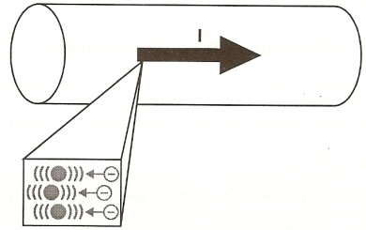

**Figura 8 – Representação da vibração e choque dos elétrons durante a passagem da corrente elétrica.**

O efeito Joule ocorre em todos os equipamentos elétricos e pode ser modelado por resistores. Essa modelagem só é possível por que os resistores transformam em calor toda a energia elétrica recebida.

Na maioria dos equipamentos, o efeito Joule é indesejado, pois a energia consumida nestes equipamentos oriundos deste efeito é perdida. No entanto, em alguns equipamentos e dispositivos, o efeito Joule é útil, como por exemplo, em aquecedores, lâmpadas incandescentes e fusíveis, como mostrado na figura 9.

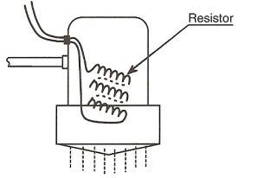 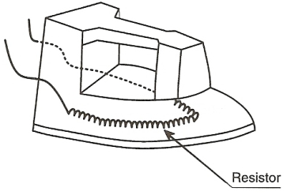 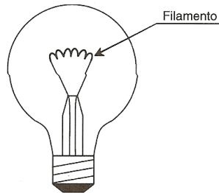 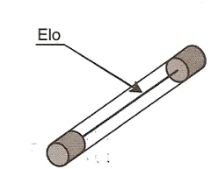

**Figura 9 – Exemplos de equipamentos que utilizam o efeito Joule de forma útil.**

***11.6. Rendimento***

A maior parte da energia elétrica ou mecânica entregue a um equipamento deve ser utilizada para produzir trabalho útil. No entanto, parte desta energia se perde na forma de Efeito Joule ou de dispersão magnética, no caso de motores. Assim, para se calcular o quanto foi utilizado da energia fornecida a um equipamento, podemos calcular o **rendimento**, que é a relação entre a potência de saída do equipamento (excluindo as perdas) e a potência de entrada. Matematicamente, temos:

|  |  |
| --- | --- |
|  | (21) |

Em que:

*PS*: é a potência de saída;

*PE*: é a potência de entrada;

**Exemplos:**

1. Qual o rendimento de um motor de 10 HP quando o mesmo recebe uma potência de 10kW?
2. Qual a corrente elétrica necessária para alimentar um motor de 220 V com rendimento de 80% e potência de saída de 5 CV?
3. Qual a potência mecânica em CV de um motor necessária para acionar um gerador de 10 KW com rendimento de 92%?

**FUNDAMENTOS DE CIRCUITOS DE CORRENTE CONTÍNUA**

1. ***Simbologia***

São apresentados a seguir os símbolos dos principais elementos utilizados em circuitos elétricos básicos.

***Elementos passivos***

|  |  |  |
| --- | --- | --- |
| **Resistor fixo**  **Digitalizar0026.jpg** | **Resistor Variável**  **Digitalizar0027.jpg** | **Lâmpada** |
| **Capacitor Cerâmico** | **Capacitor Eletrolítico** | **Capacitor Variável** |
| **Indutor com Núcleo de Ar**  Fixo  Variável | **Indutor com Núcleo de ferro** | **Indutor com Núcleo de ferrite** |
| **Transformador com núcleo de Ar** | **Transformador com núcleo de Ferro** | **Transformador com núcleo de Ferrite** |

***Fontes de Tensão e Corrente DC e pontos de Terra***

|  |  |  |
| --- | --- | --- |
| **Fontes DC Constantes**    Bateria Fonte regulada Corrente | **Fonte DC Variável** | **Ponto de Terra ou ponto comum** |

***Fontes de Tensão e Corrente AC***

|  |
| --- |
|  |

***Instrumentos de Medição***

|  |  |  |
| --- | --- | --- |
| **Voltímetro**  **Digitalizar0024b.jpg**  **DC AC** | **Amperímetro**  **Digitalizar0024.jpg**  **DC AC** | **Wattimetro**  **Digitalizar0024a.jpg**  **DC AC** |

1. ***Bipolos Elétricos***

É um dispositivo qualquer que possui dois pólos ou terminais, aos quais podem ser ligados outros bipolos formando um circuito elétrico. Sua representação genérica esta mostrada na figura 10.

Digitalizar0049.jpg

**Figura 10 – Representação de um bipolo elétrico genérico.**

* 1. ***Bipolo Gerador***

É aquele que transforma um tipo de energia qualquer em energia elétrica. É chamado elemento ativo. Sua representação esta mostrada na figura 11.

Ex.: Pilha, dínamo, fontes em geral.

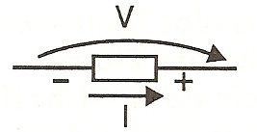

**Figura 11 – Representação de um bipolo gerador.**

* 1. ***Bipolo receptor***

É aquele que transforma energia elétrica em um tipo qualquer de energia. É chamado de elemento passivo. Sua representação esta mostrada na figura 12.

Ex.: Lâmpadas, motores, aquecedores, cargas elétricas em geral.

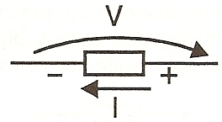

**Figura 12 – Representação de um bipolo receptor.**

**Exemplo:**

- Dados os circuitos abaixo, identifique os bipolos geradores e receptores.

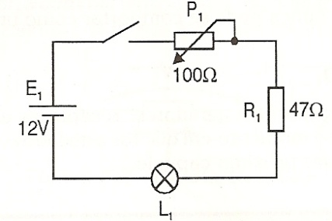

1. ***Circuito Elétrico***

É o conjunto de bipolos (geradores e receptores) interligados por condutores que formam um ou mais caminhos fechados.

* 1. ***Elementos dos circuitos***

Um circuito elétrico, por mais complexo que seja, ele deve apresentar os seguintes elementos:

* ***Fonte*** – Responsável por fornecer a energia necessária para o funcionamento do circuito.
* ***Elemento de controle*** – é o elemento responsável por fechar ou abrir caminhos de corrente permitindo ligar ou desligar o circuito todo ou parte dele.
* ***Carga*** – É o elemento que consome a energia fornecida pela fonte.
  1. ***Definições importantes***
* ***Malha*** – Caminho fechado por onde circulam correntes originadas no pólo positivo do bipolo gerador retornando ao pólo negativo do mesmo bipolo após percorrer os bipolos receptores.
* ***Ramo*** *–*É um caminho de um circuito constituído por um ou mais bipolos ligados serialmente, sem derivação entre eles, de modo que a corrente seja a mesma em todos os bipolos.
* ***Nó*** *–* É o ponto de conexão entre três ou mais ramos, de modo que a corrente elétrica se subdivida ente seus ramos.

**Exemplo**:Identifique no circuito abaixo quantas malhas, quantos ramos e quantos nós o mesmo apresenta.

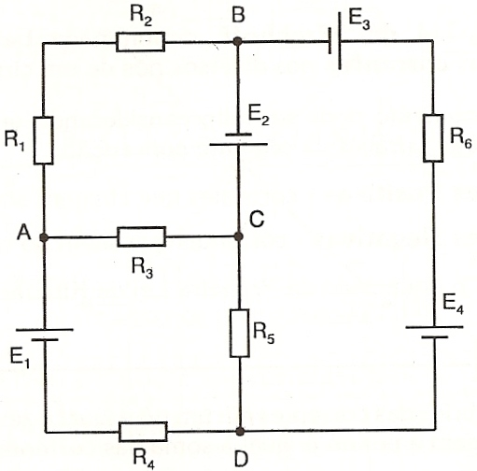

1. ***Leis de Kirchhoff***

As leis de Kirchhoff são amplamente utilizadas na análise de circuitos elétricos, pois permitem o cálculo de qualquer grandeza através de simples somatórios de correntes e tensões aplicados, respectivamente, aos nós e às malhas do circuito analisado.

* 1. ***Lei dos Nós***

*“A soma algébrica das correntes em um nó é igual a zero ou a soma das correntes que chegam a um nó é igual à soma das correntes que dele saem”.*

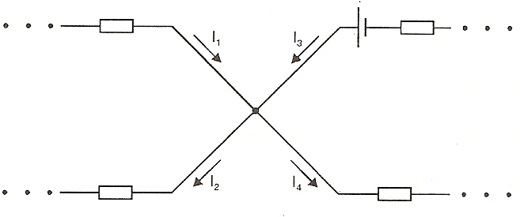

**Figura 13 – Representação de um nó em um circuito elétrico.**

|  |  |
| --- | --- |
|  | (22) |

com *i= 1,2,3,...n* resistores.

Para o trecho de circuito acima temos:

ou

**Observações:** Para cada nó adota-se a seguinte convenção:

1. Correntes que chegam no nó recebem o sinal positivo;
2. Correntes que saem do nó recebem o sinal negativo.

**Exemplo:** Calcule a corrente I2, conhecendo as demais correntes relativas ao nó do circuito elétrico a seguir.

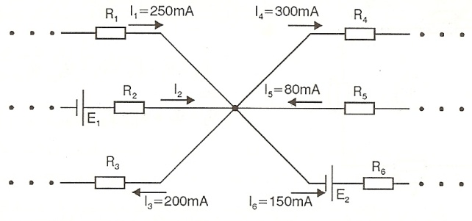

* 1. ***Lei das malhas***

*“A soma algébrica das tensões em uma malha é igual a zero ou a soma das tensões no sentido horário é igual à soma das tensões no sentido anti-horário”.*

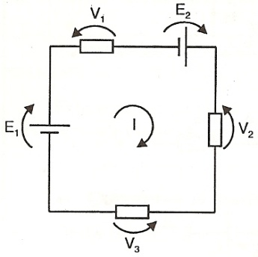

**Figura 14 – Representação de um circuito elétrico de uma malha.**

|  |  |
| --- | --- |
| =0 | (23) |

com *i= 1,2,3,...n* resistores.

Para o circuito acima temos:

ou

**Observações:** Para cada bipolo adota-se a seguinte convenção:

1. Tensões com polaridade igual ao sentido da corrente do circuito recebem o sinal positivo;
2. Tensões com polaridade contrária ao sentido da corrente do circuito recebem negativo.

**Exemplo:** Calcular a tensão no resistor R2, conhecendo as demais tensões relativas à malha do seguinte circuito elétrico.

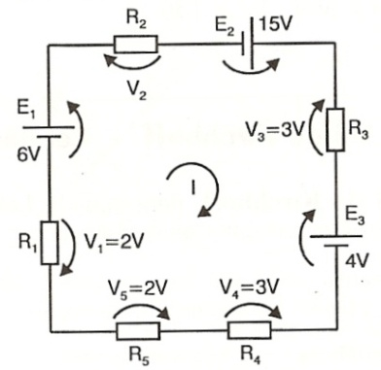

1. ***Associação de Resistores***

Os resistores podem ser associados de diferentes maneiras em um circuito. Os modos mais comuns são: associação em série, associação em paralelo e associação mista.

* 1. ***Associação em Série***

Esse tipo de associação permite obter uma resistência equivalente como a soma de todos os resistores que estão em série. Um exemplo de circuito série tem a disposição mostrada na figura 15.

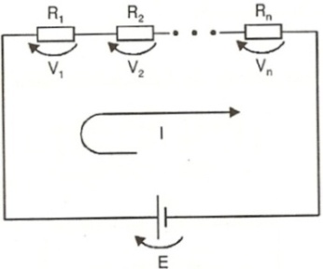

**Figura 15 – Representação de um circuito com associação Série.**

Aplicando a lei das malhas no circuito série da figura 13 teremos:

Aplicando a 1ª lei de Ohm em cada resistor chegamos a

Colocando a corrente *I* em evidência

Reescrevendo a expressão acima, teremos

Como a relação representa uma resistência, podemos chamá-la de resistência equivalente do circuito ou *Req.*

Assim, chegamos à expressão da resistência equivalente para o circuito série da figura 15:

Podemos expandir a relação anterior para um circuito qualquer de n resistores em série, omo:

|  |  |
| --- | --- |
|  | (24) |

* + 1. **Cálculo da Potência elétrica em circuitos com Associação Série**

A potência elétrica em circuitos com associação série pode ser calculado de diversas formas como:

* Através do produto da tensão da fonte pela corrente total do circuito:

|  |  |
| --- | --- |
|  | (25) |

* Através da soma das potências consumida em cada resistor:

|  |  |
| --- | --- |
|  | (26) |

onde ou , com i= 1,2,3,...n resistores.

* Através da utilização da Resistência Equivalente do circuito:

|  |  |
| --- | --- |
|  | (27) |

ou

|  |  |
| --- | --- |
|  | (28) |

**Exemplo:** Dado o circuito a seguir:

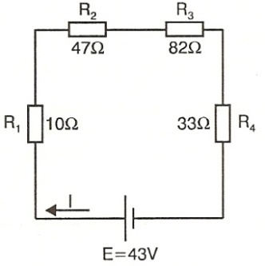

1. Calcular a resistência elétrica equivalente da associação série de resistores;
2. Calcular a corrente no circuito;
3. Calcular as tensões em cada resistor da associação série;
4. Mostrar que a soma das tensões nos resistores é igual à tensão da fonte.
5. Calcular a potência fornecida pela fonte;
6. Calcular a potência em cada um dos resistores da associação série;
7. Calcular a potência total dissipada pelo circuito;
   1. ***Associação Paralelo***

Esse tipo de associação permite obter o inverso da resistência equivalente como a soma dos inversos dos resistores que estão em paralelo.

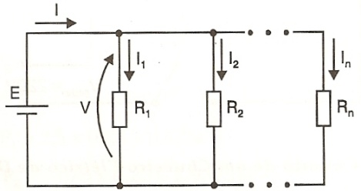

**Figura 16 – Representação de um circuito com associação Paralelo.**

Aplicando a lei dos nós no circuito série da figura 14, podemos calcular a corrente total do circuito como:

mas

substituindo na equação da corre nte total, teremos:

Colocando a tensão de fonte *E* em evidência, chegamos a

Reescrevendo a expressão acima da seguinte forma:

Como a relação representa o inverso de uma resistência, podemos entendê-la como inverso da resistência equivalente do circuito ou *Req.* Assim, chegamos à **expressão geral para a resistência equivalente** de um circuito com associação paralelo:

|  |  |
| --- | --- |
|  | (29) |

ou

|  |  |
| --- | --- |
|  | (30) |

com *i= 1,2,3,...n* resistores.

**Casos Especiais**: Para simplificar significativamente o cálculo da resistência equivalente em circuitos em paralelos, pode-se utilizar algumas relações reduzidas. São elas:

1. **Associação em paralelo de resistores idênticos** – A resistência equivalente será igual ao valor do resistor dividido pelo número de resistores idênticos.

|  |  |
| --- | --- |
|  | (31) |

Em que *R* é o valor do resistor e *N* é o número de resistores idêntico.

1. **Associação de dois resistores em paralelo** – A resistência equivalente será igual ao produto dos resistores dividido pela soma deles.

|  |  |
| --- | --- |
|  | (32) |

* + 1. **Cálculo da Potência elétrica em circuitos com Associação Paralela**

A potência elétrica em circuitos com associação série pode ser calculado de diversas formas como:

* Através do produto da tensão da fonte pela corrente total do circuito:

|  |  |
| --- | --- |
|  | (33) |

* Através da soma das potências consumida em cada resistor:

|  |  |
| --- | --- |
|  | (34) |

onde ou , com *i= 1,2,3,...n* resistores.

* Através da utilização da Resistência Equivalente do circuito:

|  |  |
| --- | --- |
|  | (35) |

ou

|  |  |
| --- | --- |
|  | (36) |

**Exemplo:** Dado o circuito a seguir:

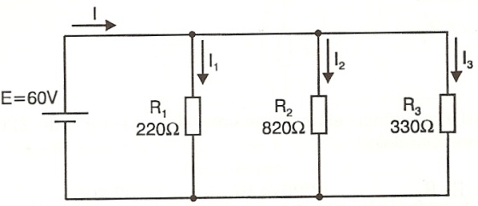

1. Calcular a resistência elétrica equivalente da associação paralela de resistores;
2. Calcular a corrente total fornecida pela fonte ao circuito;
3. Calcular a corrente que atravessa cada resistor da associação paralela.
4. Mostrar que a soma das correntes nos resistores é igual à corrente fornecida pela fonte.
5. Calcular a potência fornecida pela fonte;
6. Calcular a potência em cada um dos resistores da associação paralela;
7. Calcular a potência total dissipada pelo circuito;
   1. ***Associação mista***

É a junção das associações em série e em paralelo. A resistência equivalente nesse tipo de associação é obtida a partir do uso combinado das regras aplicadas em circuitos em série e circuitos em paralelo. Um exemplo deste tipo de circuito está mostrado na Figura 17.

**Exemplo:** Determinar a resistência equivalente entre os pontos A e B do circuito com associação mista abaixo.

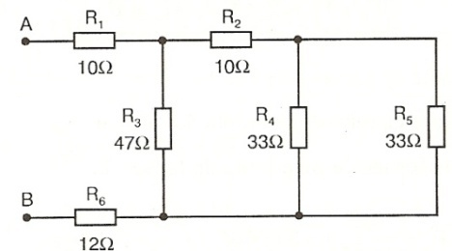

**Figura 17 – Exemplo de um circuito com associação mista.**

* + 1. ***Cálculo da Potência elétrica em circuitos com Associação Mista***

A potência elétrica em circuitos com associação série pode ser calculado de diversas formas como:

* Através do produto da tensão da fonte pela corrente total do circuito:

|  |  |
| --- | --- |
|  | (37) |

* Através da soma das potências consumida em cada resistor:

|  |  |
| --- | --- |
|  | (38) |

onde ou , com *i= 1,2,3,...n* resistores.

* Através da utilização da Resistência Equivalente do circuito:

|  |  |
| --- | --- |
|  | (39) |

ou

|  |  |
| --- | --- |
|  | (40) |

1. ***Divisor de Tensão***

Uma associação série de resistores comporta-se como um **divisor de tensão**, uma vez que a tensão total aplicada ao circuito subdivide-se entre os resistores, proporcionalmente aos seus valores.

É possível, então, obter o valor da tensão em cada resistor em função da tensão total aplicada ao circuito utilizando a seguinte regra:

**Regra**: A tensão em um bipolo receptor qualquer de um circuito em série é igual ao produto do valor do bipolo pelo valor da fonte principal dividido pela soma dos valores dos bipolos.

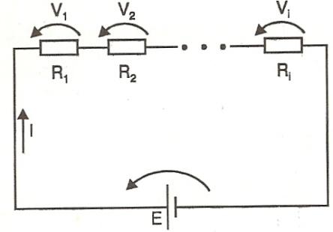

**Figura 18 – Representação de um circuito divisor de tensão.**

|  |  |
| --- | --- |
|  | (41) |

**Exemplo:** Uma fonte de 15 V alimenta um divisor de tensão formado por R1=2,2 kΩ e R2=3,3 kΩ. Qual o valor das tensões V1 e V2?

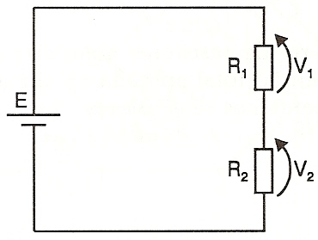

1. ***Divisor de Corrente***

Uma associação paralela de resistores comporta-se como um divisor de corrente, uma vez que a corrente subdivide-se entre os resistores, de forma inversamente proporcional aos seus valores.

É possível, então, obter o valor da corrente em cada resistor em função da tensão de alimentação ou da corrente total fornecida ao circuito.

A corrente no resistor *Ri* em função da tensão aplicada é dada por:

|  |  |
| --- | --- |
|  | (42) |

com *i= 1,2,3,...n* resistores.

Substituindo a tensão *E* na equação dada acima, obtém-se a corrente num resistor *Ri* em função da corrente total *I*  fornecida ao circuito:

|  |  |
| --- | --- |
|  | (43) |

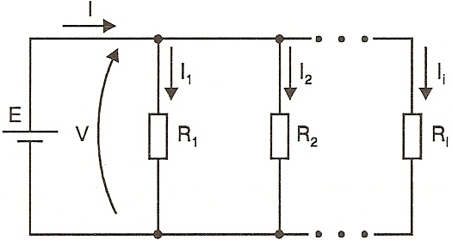

**Figura 19 – Representação de um circuito divisor de corrente para n resistores.**

**Caso Especial:** Podemos simplificar o cálculo de um divisor de corrente em um circuito de dois resistores como mostrado abaixo:

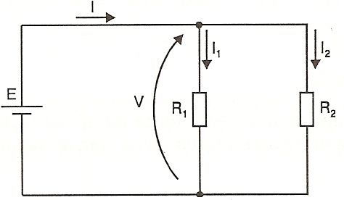

**Figura 20– Representação de um circuito divisor de corrente para 2 resistores.**

**Regra**: A corrente em um bipolo de um circuito em paralelo de dois ramos é igual ao produto do valor do bipolo oposto ao que se deseja calcular a corrente pelo valor da corrente total que chega aos ramos em paralelo dividido pela soma do valor dos dois bipolos.

|  |  |
| --- | --- |
|  | (44) |
|  | (45) |

**Exemplo:** Uma fonte de tensão alimenta um divisor de corrente formado por R1=150 kΩ e R2=1 kΩ. O valor da corrente total fornecida pela fonte é de 100mA. Qual o valor das correntes I1 e I2 e da tensão da fonte E ?



1. ***Método de Análise de Circuitos por Corrente de Malhas ou Método de Maxwell***

Conhecido como método das correntes fictícias, este método permite a determinação de tensões e correntes em qualquer parte de um circuito e deve ser utilizado em circuitos com mais de uma fonte e mais de uma malha.

**Regras:**

1. Adota-se um sentido arbitrário para as correntes das diversas malhas do circuito e orientam-se as tensões nos bipolos, conforme as suas respectivas naturezas (geradores ou receptores).
2. Aplica-se a segunda lei de *Kirchhoff* apenas nas malhas internas do circuito.
3. Resolve-se o sistema de equações para encontrar as variáveis desejadas.

**Observações**:

* Como o sentido das correntes é escolhido arbitrariamente, um resultado negativo significa que o sentido adotado inicialmente estava invertido, devendo-se corrigir no circuito o sentido das tensões afetadas;
* Nos ramos em que foram adotadas mais de uma corrente de malha, a corrente resultante corresponderá à soma algébrica das correntes fictícias, considerando-as no sentido já corrigido (caso os valores calculados sejam negativos).

**Exemplo:** Determine todas as tensões nos resistores e correntes de ramo do circuito a seguir utilizando o método de análise por corrente de malha.

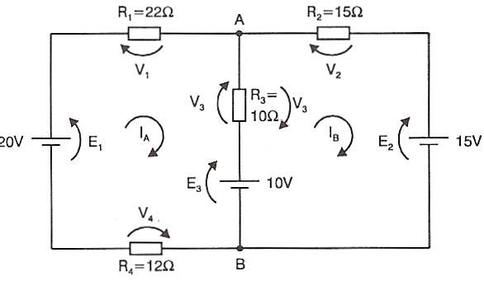

Podemos analisar o circuito acima percorrendo cada malha e para determinar a expressão das correntes de malha:

**1ª Malha**

ou

Utilizando a 1ª lei de Ohm e as correntes de malha para o cálculo de cada tensão nos resistores, chegamos a

Pois: , ;

Substituindo os respectivos valores, teremos:

Reescrevendo a expressão acima na forma de equação de 1º grau e simplificando, chegamos a

ou

**2ª Malha**

ou

Utilizando a 1ª lei de Ohm e as correntes de malha para o cálculo de cada tensão nos resistores, chegamos a

Pois: ;

Substituindo os respectivos valores, teremos:

Reescrevendo a expressão acima na forma de equação de 1º grau e simplificando, chegamos a

ou

Chegamos, então, ao seguinte sistema de equações:

Resolvendo esse sistema pelo método da adição, teremos:

Com esses valores poderemos calcular as variáveis desejadas para o circuito. São elas:

* Corrente no ramo da esquerda:
* Corrente no ramo da direita:
* Corrente no ramo central:
* Tensão no resistor R1:
* Tensão no resistor R2:
* Tensão no resistor R3:
* Tensão no resistor R4: